Доклад главного государственного налогового инспектора контрольного отдела № 2 УФНС России по Ханты-Мансийскому
автономному округу – Югре
Алексеева Алексея Валентиновича на тему:
«О правоприменительной практике за 2019 год («как делать нельзя»). Риск - ориентированный подход в организации контрольно-надзорной деятельности в сфере применения ККТ»
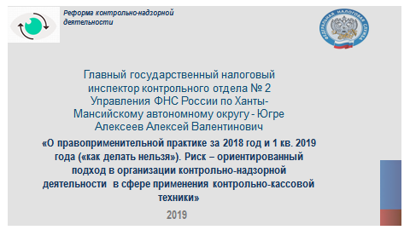

Добрый день!
Первая часть моего выступления посвящена правоприменительной практике за 2019 год, т.е. доклад «как делать нельзя» субъектам проверки, во второй части я расскажу о риск – ориентированном подходе в организации контрольно-надзорной деятельности в сфере применения ККТ.
В целом осуществление государственного контроля (надзора) направлено на предупреждение нарушения прав и законных интересов граждан и организаций, выявление и пресечение нарушений обязательных требований.
Правоприменительная практика (из цикла «как делать нельзя»).
При осуществлении контрольной функции, налоговые органы:
- ведут мониторинг расчетов с применением ККТ, проводят анализ данных;
- проводят проверки применения ККТ, полноты учета выручки организациями и индивидуальными предпринимателями;
- запрашивают необходимые пояснения, справки, сведения и документы;
- получают беспрепятственный доступ к ККТ проверяемого лица, и доступ к фискальным данным, содержащимся в базе данных оператора фискальных данных;
- составляют протоколы, выносят предписания об устранении выявленных нарушений.
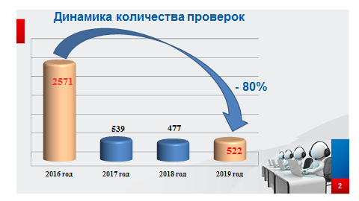
Так, за 2019 год проведено 522 проверки или 1,5% от общего количества зарегистрированной ККТ в округе. Отбор субъектов для проведения проверок осуществляется на основе риск - ориентированного подхода.
Как видно на слайде проводимые проверки не носят массовый характер. Кроме того, в сравнении с аналогичным периодом начала реформы по переходу на новые он-лайн кассы (2016 года) количество проверок снизилось почти в 5 раз, это связано с переходным периодом на новые
он-лайн кассы.
В ходе проведения контрольных мероприятий в округе установлено 519 нарушений законодательства о применении ККТ или 99,4% случаях. В отчетном периоде по результатам проведенных проверок предъявлено штрафных санкций на сумму около 14,5 млн. рублей.
В 262 случаях вынесено административное наказание в виде предупреждения (ст. 14.5 КоАП), в том числе в отношении 262 налогоплательщиков.
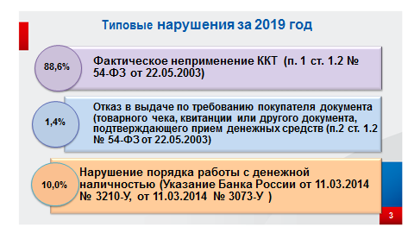
Обратите внимание на слайд с типовыми нарушениями, выявляемыми налоговыми органами в ходе осуществления контрольно-надзорной деятельности:
1. Фактическое неприменение ККТ, установлено в 88,6% от общего количества проведенных проверок, по которым установлены нарушения.
При этом основная доля выявленных нарушений, связанных с неприменением ККТ приходится на г. Сургут и составляет 23,3% от количества выявленных нарушений неприменения ККТ.
При рассмотрении данных нарушений объективные причины неприменения ККТ у владельцев отсутствовали.
Организации и индивидуальные предприниматели при осуществлении расчетов обязаны применять ККТ и выдавать кассовый чек. Во избежание подобных нарушений мы рекомендуем в первую очередь провести обучение кассиров (продавцов) по работе на кассовой технике. Новые технологии позволяют бизнесу осуществлять контроль за деятельностью в режиме реального времени.
Хочу обратить Ваше внимание на то, что в 2019 году были внесены поправки в Кодекс об административных правонарушениях (Федеральный закон от 03.07.2019 № 171-ФЗ), согласно которым для определенной категории налогоплательщиков приостановлено наложение административных штрафов за неприменение ККТ до 01.07.2020, а именно при осуществлении расчетов для проезда водителями или кондукторами в салоне транспортного средства общего пользования, а также расчетов за услуги в сфере ЖКХ (включая услуги ресурсоснабжающих организаций). В связи с чем, хочу напомнить, что во 2 полугодии 2020 года в отношении данной категории налогоплательщиков будет применяться административная ответственность за неприменение ККТ.
2. Не выдача кассового чека или по требованию покупателя (клиента) документа, подтверждающего прием денежных средств за соответствующий товар, таких нарушений установлено 1,4% от общего количества проверок, по которым установлены нарушения.
Все данные нарушения установлены в г. Сургуте.
3. Нарушение порядка работы с денежной наличностью, установлено 10% от общего количества проверок, по которым установлены нарушения.
В данном случае нарушения связаны с осуществлением расчетов наличными деньгами с другими организациями сверх установленных размеров, т.е. свыше 100 тыс. рублей и неоприходованием (неполном оприходовании) в кассу денежной наличности.
Доля нарушений, связанных с несоблюдением порядка работы с денежной наличностью, установленных в г. Сургуте является самой высокой и составляет в 46% от общего количества нарушений порядка работы с денежной наличностью.
Например, выявлены факты, когда налогоплательщиком установлен лимит по кассе в размере 150 тыс. руб., однако фактически в кассе предприятия на конец рабочего дня остаток составил более 200 тыс. рублей.
(Указание Банка России от 11.03.2014 № 3073-У «Об осуществлении наличных расчетов»).
Таким образом, основная масса выявленных нарушений приходится на фактическое неприменение организациями и индивидуальными предпринимателями ККТ.
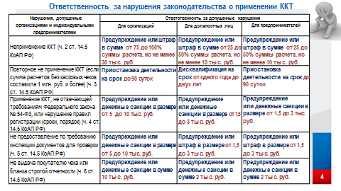
За нарушения законодательства о применении ККТ предусмотрена административная ответственность.
Обратите внимание на слайд.
Ответственность за нарушения, связанные с применением ККТ, порядка работы с денежной наличностью и порядка ведения кассовых операций установлена статьями 14.5, 15.1 Кодекса Российской Федерации об административных правонарушениях.
В ряде случаев при совершении действий, повлекших нарушение законодательства, организации и индивидуальные предприниматели могут быть не привлечены к ответственности при определенных обстоятельствах. Для этого необходимо добровольно заявить в налоговый орган в письменной форме о совершенном событии и об устранении совершенного правонарушения.
При этом освобождение от административной ответственности возможно при соблюдении в совокупности следующих условий:
1. на момент обращения лица с заявлением налоговый орган не располагал соответствующими сведениями и документами о совершенном административном правонарушении;
2. представленные сведения и документы являются достаточными для установления события административного правонарушения.
Следует отметить, что штрафы для субъектов малого и среднего предпринимательства могут быть заменены на предупреждение за впервые совершенное административное правонарушение, выявленное в ходе осуществления государственного контроля (надзора) и отсутствием отягчающих обстоятельств.
В случае несогласия с вынесенным постановлением о привлечении к административной ответственности данное постановление можно обжаловать в вышестоящий налоговый орган, т.е. к нам в Управление или в судебном порядке.

Риск - ориентированный подход в организации контрольно-надзорной деятельности в сфере применения ККТ
Одним из основных принципов нового подхода к государственному контролю (надзору) является риск-ориентированный подход, то есть надзорная деятельность должна основываться на рисках и быть соразмерной им – это одна из задач провоимой контрольно-надзорной реформы.
Уже сегодня Федеральная налоговая служба осуществляет автоматизированный контроль исчисления и своевременность уплаты налогов, автоматически выявляет нарушения. Что приводит к снижению количества проверок за счет оперативного получения информации и автоматизированного риск-анализа:
а) подсистема регистрации ККТ в электронном виде;
б) подсистема обеспечения проверки кассового чека и подачи жалобы в налоговые органы на корректность применения ККТ;
в) подсистема приема фискальных данных.
Риск-ориентированный подход основан на выявлении фактов неприменения ККТ оргинизациями и ИП, которые должены ее применять, на выявление фактов нарушения пользователем порядка и условий применения кассовой техники.
Для того, чтобы налоговым органам выявить лиц, которые неприменяют или применяют ККТ с нарушением, планируется использовать различные методы, в числе которых осущевлять проведение мониторингов расчетов с помощью автоматизированной системы.
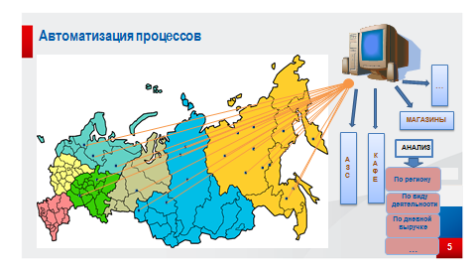
Автоматизированная система по ККТ снижает количество проверок, т.к. контроль за применением кассовой техники становится более интеллектуальным. Соотвественно к добросовестным владельцам ККТ уже не будут ходить с проверками, т.к возникает среда доверия между НО и биснесом.
Собственно, суть риск-ориентированного подхода – это анализ поступившей информации в целях выявление отклонений (расхождений).
Снижение проверок обусловлено:
1. Повышением ответственности бизнеса по исполнению законодательства.
2. Риск-орентироанным подходом. Переходные периоды завершены для налогоплательщиков 1 и 2 этапов, но на риск-орентированной системе уже сейчас проводится полноценный контроль.
Немаловажным фактом новой системы в организации контрольно-надзорной деятельнсоти является гражданский контроль, который дает дополнительную защиту своих прав как потребителя, покупателям за счет возможности:
- получить электронный чек у ФНС России на свою электронную почту;
- самостоятельно быстро и удобно проверить легальность кассового чека через бесплатное мобильное приложение и в случае возникновения вопросов тут же направить жалобу в ФНС России.
Благодаря тому, что каждый кассовый чек формируется в электронной форме у потребителя есть уникальная возможность получить и хранить свои кассовые чеки в электронной форме, что может пригодиться для получения налоговых вычетов и бюджетирования личных и семейных расходов.
Для участия в процессе гражданского контроля нам как гражданам необходимо сделать всего три шага.
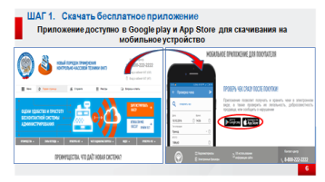
Шаг 1. Скачать бесплатное мобильное приложение «Проверка чеков», которое расположено на официальном сайте ФНС России.
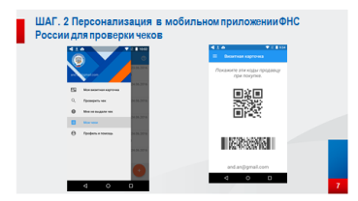
Шаг 2. Заполнить данные визитной карточки
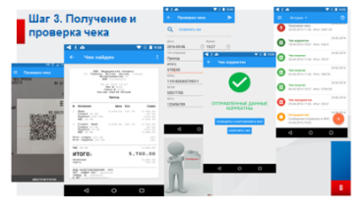
Шаг 3. Получать и проверять чек.
Для проверки чека достаточно будет с помощью камеры мобильного телефона считать QR-код с чека. Это можно видеть на слайде.
И в конце хотелось бы отметить, что реформа законодательства о применении ККТ в настоящий момент продолжается. С нашей стороны продолжится информационная компания и оказание всесторонней помощи по данной реформе.
